ROCHER SERVICES

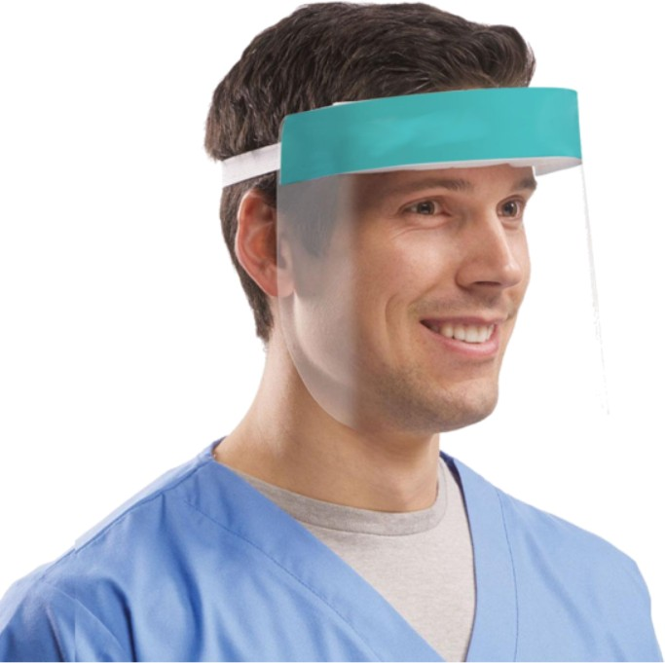

VISIERES DE PROTECTION AJUSTABLES

CARACTERISTIQUES ET AVANTAGES
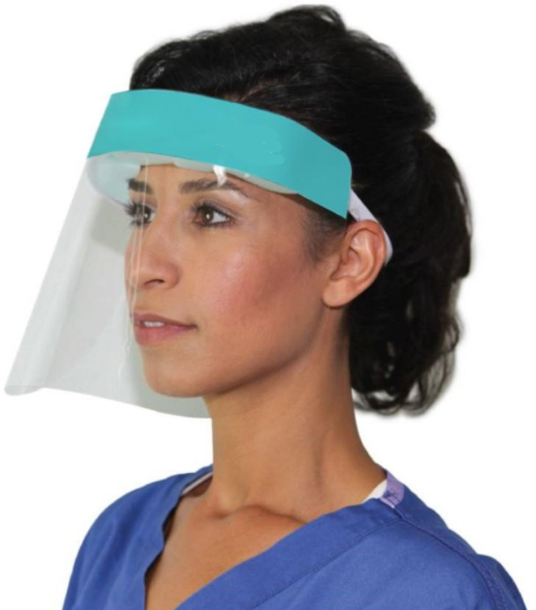
La protection de votre équipe est une priorité absolue, et la visière de protection faciale est une exigence vitale. Le nouveau Coronavirus est un virus respiratoire qui se propage principalement par les gouttelettes générées lorsqu'une personne infectée tousse ou éternue, ou par les gouttelettes de salive ou les sécrétions nasales. Ces écrans faciaux sont conçus pour offrir une protection contre ces gouttelettes infectieuses

Grâce à un bandeau élastique réglable et à un coussin en mousse intégré, il est confortable à porter et convient parfaitement à tout le personnel d'urgence, médical, d'hygiène et du secteur alimentaire.

- Fabrication Européenne
- Livraison rapides
- Léger et facile à porter
- Equipé d’un bandeau élastique réglable et d’un coussin en mousse pour le confort
- Peut être porté avec ou sans lunettes
- Résistant à la buée
- Apte pour l’agroalimentaire
- Une visière en PET pour une vision plus claire et une meilleure recyclabilité

*product may vary slightly to images shown. For illustration purposes only

